Учёт гендерных особенностей детей в физическом направлении развития дошкольников

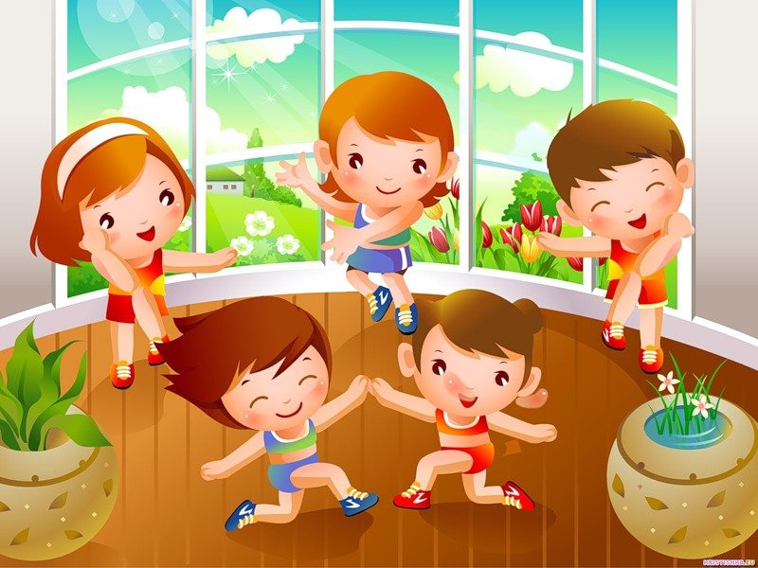

«От того ,как прошло детство,
кто вёл ребёнка за руку в детские годы,
что вошло в его разум и сердце из окружающего мира –
от этого в решающей степени зависит,
каким человеком станет сегодняшний малыш».
/В.А. Сухомлинский/

Гендер – социальный пол, психологический пол, полоролевые
отношения. Гендерное воспитание – это организация педагогического процесса с учетом половой идентичности, особенностей развития детей.
Учет гендерных особенностей является важнейшим аспектом здоровьесбережения.
Период дошкольного детства – это тот период, в процессе которого педагоги и родители должны понять ребенка и помочь ему раскрыть те уникальные возможности, которые даны ему своим полом, если мы хотим воспитать мужчин и женщин, а не бесполых существ, растерявших преимущества своего пола.
Проблемы гендерного воспитания волнует сегодня большое количество исследователей и педагогов. Интерес обусловлен тем, что современные требования индивидуального подхода к формированию личности не могут игнорировать гендерные особенности ребёнка, так как это биосоциокультурные характеристики.
Именно в период раннего и дошкольного детства у всех малышей, независимо от их проживания, формируется гендерная идентичность. К двум годам ребенок узнает, что существуют два пола, и начинает понимать, кто он – мальчик или девочка. С четырех до семи лет формируется гендерная устойчивость: дети уже осознают, что мальчики становятся мужчинами, а девочки – женщинами и что принадлежность к полу сохраняется, независимо от возникающих ситуаций или личных желаний ребенка.
В период дошкольного детства у детей до 7 лет имеются половые различия в динамике формирования основных движений, физических качеств и двигательной активности.
Рассмотрим личностные качества мальчиков и девочек в период дошкольного детства.
КАЧЕСТВА ЛИЧНОСТИ
МАЛЬЧИКИ | ДЕВОЧКИ
сила, смелость | слабость, робость
необидчивость, нетерпеливость | обидчивость, ранимость терпеливость
познавательные процессы
предпочтение движений | предпочтение покоя
умение мыслить глобально | умение разбираться в деталях
завышенная самооценка | заниженная самооценка
физические различия
большая мышечная  масса к трем годам | большее присутствие  жировой ткани по сравнению с мышцами к трем годам
на игровой площадке занимают  больше места | собираются в группки на  меньшей площади, часто толпятся
игры активные и энергичные,  соревновательные и агрессивные | игры на игровой площадке  спокойнее, менее активные
игры связаны с физическим контактом | в играх большую часть времени более коллективные
непрерывным действием | занимают поочередные действия и скрытая конкуренция
в качестве друзей выбирают детей своего пола | качестве друзей выбирают детей своего пола
эмоции выражают через действие | эмоции выражают словами

Ученые С.Ярнесакс, Э.Ю.Пээбо, Э.С.Вильчковский выявили, что в процессе игр и занятий физической культурой у мальчиков большее место занимают движения скоростно - силового характера (бег, метание предметов в цель, на дальность, лазание, борьба, спортивные игры). Девочки любят игры с мячом, скакалкой, лентой.
Обычно дети предпочитают те упражнения, которые у них лучше получаются. Если дать мальчикам мяч, они чаще начинают с ним пытаться играть в футбол, но как правило, это проявляется в сильных ударах по мячу. Девочки практически так не поступают. Если им в руки попал мяч, чаще всего они начинают повторять упражнения из «школы мяча».
Так как центр тяжести у девочек находится ниже, чем у мальчиков, они легче справляются с упражнениями на равновесие. Если есть бревно, мальчики по нему лучше побегают, пососкакивают с него, в то время как девочки будут по нему медленно ходить, может быть с поворотами, получая от этого удовольствие. Девочки по сравнению с мальчиками характеризуются: большой частотой движений кистью руки; более высокими результатами во всех упражнениях, характеризующих проявление ловкости; большей гибкостью в поясничном и тазобедренном суставах; большими результатами в прыжках в длину с места толчком одной ноги. У мальчиков по сравнению с девочками: большая скорость бега, на дистанциях 10, 20 и 30 м; большая выносливость к статическим усилиям; выше результаты в метаниях набивного мяча массой 1 кг.
Мальчишескую двигательную активность отличают: простота, угловатость; силовой, атлетический стиль; четкая целенаправленность; отсутствие вычурности, эстетической завершенности; элементы атаки, нападения, преследования. Движения девочек чаще всего бывают: пластичными, плавными; вычурными, эстетически богатыми (с мимикой, жестами); с элементами боязни, пассивности; более связанными с музыкой,
танцами; в преобладающем «координационном» стиле, в противовес «силовому» у мальчиков.
Наблюдая за детьми старших групп, я заметила, что многие девочки лишены скромности, нежности, терпения, не умеют мирно разрешать конфликтные ситуации. Мальчики же, наоборот, не умеют постоять за себя, слабы физически, лишены выносливости и эмоциональной устойчивости, у них отсутствует культура поведения по отношению к девочкам. Современная ситуация требует от девочки проявления не только традиционно женских качеств (мягкости, заботливости, женственности), но и решимости, инициативности, умения отстаивать свои интересы. В мальчиках так же нельзя воспитывать только мужские качества, потому что действительность потребует от них терпимости, отзывчивости, умения прийти на помощь.
Все это позволило нам сделать вывод о необходимости создания в ДОУ условий для гендерного воспитания дошкольников. Таким образом, деятельность детского сада по данному вопросу выстроилась в четырех направлениях:
- знакомство с теоретическими знаниями о психосоциальных различиях девочек и мальчиков, об особенностях их воспитания и обучения;
- пропаганда педагогических знаний по этому вопросу;
- построение развивающей среды;
- построение модели процесса.
- популяризация гендерного воспитания среди родителей.
Учитывая все различия в развитии двигательных функций мальчиков и девочек, я стараюсь осуществлять дифференцированный подход к ним в процессе физического воспитания. Особенность такой дифференциации в том, что девочки и мальчики не изолированы друг от друга, а в процессе специально организованной деятельности развиваются физические качества, которые принято считать сугубо женскими или мужскими.
В старшем дошкольном возрасте наряду с такими видами НОД, как учебные, игровые, сюжетные, тренирующие, провожу занятия полоролевые. Структура таких занятий обычна, а вот содержание имеет серьезные отличия, поэтому использую следующие методические приёмы для учёта половых особенностей дошкольников:
1. Различия в подборе упражнений только для мальчиков или только для девочек (например, мальчики работают с гантелями, а девочки – с лентами).
2. Различия в дозировке (например, девочки отжимаются 5 раз от скамейки, а мальчики от пола 10 раз).
3. Различия по времени (например, девочки прыгают через скакалку 1 минуту, мальчики 1,5 минуты).
4. Различия в подборе оборудования (например, девочкам легкие гантели, а мальчикам более тяжелые).
5. Различия в обучении сложным двигательным движениям (существует ряд упражнений, которыми мальчики овладевают легко, в то время как у девочек они вызывают значительные трудности и требуют большего времени для овладения ими (например, метание на дальность легче дается мальчикам, и наоборот, прыжки на скакалке – девочкам). Это требует разных методических подходов: например, разное число повторений, выбор подводящих и подготовительных упражнений, использование вспомогательного оборудования и т.п.
6. Распределение ролей в подвижных играх (например, мальчики – медведи, а девочки – пчелки).
7. Различия в требованиях к качеству выполнения заданий (девочкам и мальчикам я предъявляю разные требования к выполнению одних и тех же движений: от мальчиков требую большей четкости, ритмичности, затраты дополнительных усилий, а от девочек – больше пластичности, выразительности, грациозности).
8. Расстановка и уборка снарядов (девочки всегда расставляют и убирают только мелкий, легкий инвентарь, а мальчики группкой в несколько человек – тяжелое оборудование).
9. Различия в оценке деятельности (для мальчиков важно, что оценивается в их деятельности, а для девочек – кто их оценивает и как. Для мальчиков слово «молодец» эмоционально значимо, а для девочек следует подбирать слова с более сильным эмоциональным компонентом («Ты лучшая в этом движении», «Ты была похожа на балерину», «У тебя очень мягкие движения рукой, кистью», «У тебя самое бесшумное приземление».).
10. Чаще напоминаю мальчикам о способах выполнения, о требованиях к качеству, так как они больше нуждаются во внимании при «шлифовке» отдельных элементов, техники, чаще приходится использовать помощь в плане тактильно-мышечных ощущений.
11. В работе с девочками чаще прибегаю к образцу, имитации, словесным указаниям.
12. Акцентирование внимания детей на мужские и женские виды спорта.
Для организации и проведения таких физкультурных занятий я разработала варианты двигательной деятельности:
- занятия физическими упражнениями одновременно всей группой, где часть заданий для девочек и мальчиков имеют различия;
- занятия по подгруппам;
- «интегрированный вариант». когда дети другого пола демонстрируют свое мастерство.
Педагогический процесс при таком подходе имеет различную направленность. Для мальчиков – это развитие быстроты, физической и силовой выносливости, воспитание выдержки, смелости; для девочек – развитие чувства ритма, красоты движений, гибкости. Специфика такой деятельности в том, что девочки и мальчики не изолированы друг от друга, а в процессе идет углубленное понимание половой принадлежности «Я- мальчик», « Я- девочка».
Часть занятия проводится вместе, часть раздельно (в подготовительной и заключительной части занятия дети выполняют упражнения все вместе, а в основной части занятия они делятся на подгруппы и каждая группа выполняет свое задание).
Например, подтягивания на высокой и низкой перекладине. Упражнения на высокой перекладине рекомендуются мальчикам и выполняются из положения виса, не касаясь ногами пола, хватом сверху. Упражнения на низкой перекладине – для девочек – выполняются хватом сверху из положения виса лежа.
Упражнения с мячом – мальчики в парах учатся делать пас ногой друг другу, а девочки отбивают мяч о стенку с различными заданиями ( хлопки, повороты) и.т.д.
В каждое занятие включаю работу по воспитанию правильной осанки, постоянно напоминая детям, что это укрепит их здоровье и поможет стать еще красивее, сильнее, смелее, а девочкам стройнее, грациознее.
Подобный подход учитываю в подборе общеразвивающих упражнений для развития и укрепления мышц плечевого пояса, используя разные предметы, по выбору детей: для мальчиков – гантели, мячи, кегли; для девочек – косички, ленты, обручи, для развития и укрепления мышц брюшного пояса и спины предлагаю разное исходное положение; в упражнениях на развитие силы мышц – различную дозировку.
Особенно заметны различия девочек и мальчиков дошкольного возраста в игровой деятельности. В подвижных играх дети принимают разные роли в зависимости от гендерной принадлежности: кошки и коты, снежная баба и снеговик. Усложняются задания для мальчиков, увеличивается расстояние для мальчиков: «ров» - шире, бег - дальше.
Учитывая эту разделительную тенденцию, провожу подвижные игры, исходя из интересов мальчиков и девочек. В подвижной игре «охотники и птицы» дети тренируются в метании, при этом мальчики изображают орлов, демонстрируя движения мужского характера, девочки – лебеди показывают в своих движения мягкость, нежность, стремление к красоте, а так же провожу подвижные игры: например, для мальчиков «Водолазы», «Пожарные», «Автогонщики». Для девочек: «Пчелки», «Бабочки», «Рыбки», и т.д.
На физкультурных праздниках использую показательные выступления, на которых мальчики демонстрируют свое мастерство в силе, ловкости, быстроте, а девочки состязаются в гибкости, грации, двигательном творчестве.
Я убеждена, что занятия физическими упражнениями должны занимать в этом процессе одно из ведущих мест, так как имеют большие возможности в формировании мужественности у мальчиков и женственности у девочек. Учет этих особенностей позволяет добиться высоких результатов, не нарушая ход становления личности, заложенный природой. Уверенна, что внедрению здоровьесбережения способствует использование комплекса методов и приемов дифференцированного подхода с учетом гендерных различий в физическом воспитании дошкольников.
Но следует помнить, что необходимо учитывать не только половые, но и индивидуальные особенности, склонности и интересы детей, так как иногда девочки проявляют способности к упражнениям с видимой «мальчишеской» направленностью, и наоборот.

